Übung 14: Kernenergie

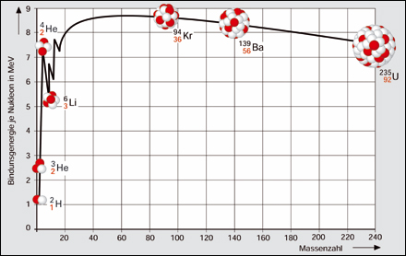

Aufgabe 1: FAQs
a) Was ist Kernenergie? Argumentieren Sie mithilfe des Diagramms zur Bindungsenergie.
b) Welche Kräfte spielen bei der Kernspaltung eine Rolle?
c) Üblich ist, dass beim Entstehen einer Bindung die Bindungsenergie abgegeben wird. Weshalb kann dann beim Aufbrechen von Bindungen wie bei der Spaltung des Urankerns Energie frei werden?
d) Woher kommt das „erste“ Neutron, das die Kettenreaktion beim Anfahren eines Kernreaktors startet?
e) Wie so sind für das Einleiten von Kernfusionen hohe Temperaturen notwendig?
f) Was liefert die Initialzündung, damit im Weltall aus einer kühlen Gaswolke ein leuchtender Stern wird?
g) Warum ändert sich die Bindungsenergie pro Nukleon mit der Massenzahl in so komplexer Weise?

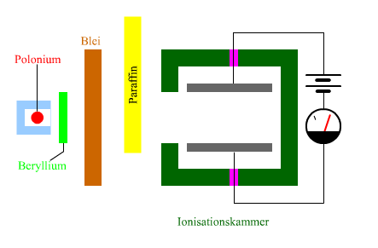
Aufgabe 2: Nachweis des Neutrons (Chadwick)
α-Strahler
a) Beschreiben Sie die im Bild dargestellte Methode zum Nachweis des Neutrons.
Gehen Sie dazu auf die gekennzeichneten Stellen 1, 2 und 3 ein.
b) Stellen Sie für die in 1 (Be-9) stattfindende Kernreaktion eine Gleichung auf. Welche Funktion hat die Blei-Platte?
1
2
3

Aufgabe 3: Kräftevergleich
Berechnen Sie die Gravitationskraft und die Coulombkraft (elektrostatische Abstoßung) zwischen zwei Protonen, deren Mittelpunkte 3*10⁻¹⁵ m voneinander entfernt sind.
Ergebnisse: F(Gravitation) ≈ 2*10⁻³⁵ N; F(Coulomb) ≈ 26 N; zum Vergleich F(Kernkraft) ≈ 3000 N

Aufgabe 4: Bindungsenergie
Schätzen Sie durch Rechnung ab, welcher der Kerne He-3 bzw. H-3 (Tritium) die größere Bindungs-energie aufweist.
Deuterium: m(H-2) = 2,014102 u; Tritium: m(H-3) = 3,016049 u, Helium: m(He-3) = 3,016029 u;
1 u = 1,66055*10⁻²⁷ kg

Aufgabe 5: Kernreaktor
a) Erklären Sie die Begriffe Kettenreaktion, kritische Masse, Moderator und Neutronenabsorption.
b) Erläutern Sie Funktionsweise und Sicherheitskonzept des Druckwasserreaktors.

